УРОК № 3
ТЕМА. Поняття про ткацьке переплетення. Полотняне переплетення. Тканина для вишивання (бавовняна, лляна)
Мета: ознайомити учнів з видами текстильних волокон, їх властивостями, із різновидами ткацького переплетення, процесом виготовлення тканини; формувати навички вишивальної роботи; навчити відрізняти полотняне переплетення ниток у тканині, правильно добирати тканину та інструменти для вишивання; виховувати старанність, увагу, культуру праці.
Інструменти, матеріали, наочність: зразки тканин, колекції волокон, схеми ткацьких переплетень, ножиці, клей, різнокольоровий папір, лінійка, аркуш картону А4, лупа.
ХІД УРОКУ
І. Організаційний момент
• Перевірка присутніх на уроці.
• Перевірка наявності матеріалів та інструментів для уроку.
ІІ. Актуалізація опорних знань
На сьогоднішній урок ви підготували клаптики тканини для складання колекції.
• Що ви можете сказати про їх зовнішній вигляд?
• Як ви вважаєте, від чого залежать властивості тієї чи іншої тканини?
• Як виготовляють тканину?
• Яку науку називають «матеріалознавством»? Що вона вивчає?
ІІІ. Мотивація навчальної діяльності
Матеріалознавство — це наука про матеріали будь-якої галузі виробництва. У школі на уроках трудового навчання ми будемо знайомитися з різними видами волокон, пряжею, виробництвом тканини, добирати тканину для вишивання та шиття.
ІV. Повідомлення теми уроку
V. Постановка завдань перед учнями
Знати: види текстильних волокон, процес виготовлення тканини. Уміти: розпізнавати тканини полотняного переплетення, правильно визначати в тканині напрямок основи і піткання (утоку), визначати лицьовий і виворітний боки тканини.
VІ. Вивчення нового матеріалу
1. Процес виготовлення тканини
Сировиною для виробництва тканини слугують волокна, які в результаті певних процесів (розрихлення, очищення, розчісування, витягування тощо) перетворюються на пряжу. Цей процес називають прядінням, а волокна — текстильними. Залежно від походження волокна бувають:
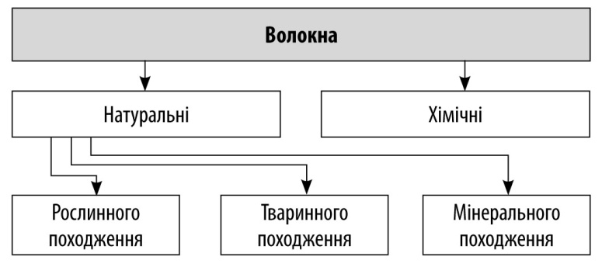
Готова пряжа потрапляє на фабрику, де з неї виготовляють тканину (процес — ткацтво).
2. Види переплетень. Полотняне переплетення
Тканина виготовляється шляхом переплетення двох ниток. Нитка, що йде вздовж тканини, назива ється ниткою основи, а нитка, що йде впоперек тканини — піткання. З обох боків тканини, уздовж нитки основи, іде пружок, завдяки якому тканина не обсипається.
Вид переплетення ниток суттєво впливає на властивості тканини:
• зовнішній вигляд;
• механічні;
• технологічні.
Переплетення ниток основи та утоку в тканинах може бути різноманітним: полотняне, саржеве, атласне (сатинове). Полотняне переплетення найбільш поширене та найпростіше.
Воно широко використовується у виробництві бавовняних, лляних, шовкових тканин. Такі тканини підходять для пошиття білизни, по них можна вишивати.
3. Тканина для вишивання
У ході вибору тканини для вишивання потрібно уважно розглянути її структуру. Тканина не завжди рівномірно зіткана і під час виконання великих робіт потрібно пам’ятати про це. Канва Аїда (№ 5, 4) може бути як білою, так і кольоровою. На Аїді № 4 потрібно вишивати всю поверхню, а на № 6, 7 — окремі узори. Для вишивання підходить тканина Панама (№ 3), змішана тканина для сорочок та блузок (№ 2, 8). Також можна використати лляну (№ 1) або напівлляну (№ 10) тканину. Працюючи з тканиною Страмін із подвійною ниткою (№ 9), вишивку наносять на всю поверхню.
VІІ. Практична робота
Розпізнавання тканин полотняного переплетення.
Складання колекції
Послідовність виконання:
• Узяти кілька зразків тканини, розтягнути. Визначити, у якому напрямі тканина витягується більше.
• Роздивитися зразки під лупою, порівняти товщину ниток основи, піткання. Визначити, яка нитка більш гладенька та рівненька.
• Узяти більший відріз тканини, різко розтягнути її, установити, у якому напрямі звук глухий, а в якому — дзвінкий.
• Розглянути тканину з пружком, визначити напрям нитки основи та утоку.
• Скласти колекцію тканин лише полотняного переплетення.
VІІІ. Підведення підсумків уроку
Тестування
1. Полотняне переплетення отримують у результаті переплетення
ниток основи та піткання через одну.
2. Пружок проходить уздовж ниток основи.
3. Тканина розтягується сильніше вздовж ниток основи.
4. За різкого розтягування тканини дзвінкий звук отримуємо в напрямі ниток піткання.
5. Тканина має три пружки.
6. Нитки основи товстіші за нитки утоку.
7. Нитки утоку йдуть уздовж тканини.
8. Тканини полотняного переплетення мають різний ткацький малюнок із двох сторін.
9. Тканини полотняного переплетення міцні, стійкі до зношування.
10. До тканин полотняного переплетення відноситься канва.
11. Бавовна відноситься до волокон рослинного походження.
12. Тканину виготовляють із пряжі.
13. Волокна мінерального походження існують у природі в готовому вигляді.
ІХ. Оцінювання роботи учнів на уроці
Х. Домашнє завдання
Повторити шви, вивчені в 5 класі. Принести швацьке приладдя.
ХІ. Прибирання робочого місця та приміщення
Джерела:
1. Усі уроки трудового навчання (дівчата). 5–6 класи. Інваріантний модуль / В. Г. Чемшит, С. В. Ляшенко, Л. А. Кузуб, Л. І. Гусєва. — Х. : Вид. група «Основа», 2011. — 208 с. : іл., табл. — (Серія «Усі уроки»).
2. Трудове навчання в школі: проектно-технологічна діяльність. 5–12 класи / За ред. О. М. Коберника, О. М. Коберник, В. В. Бербец, Н. В. Дубова та ін. — Х.: Вид. група «Основа», 2010. — 256, [1] с.: іл., табл. — (Серія «12-річна школа»)
3. Неповторне мистецтво аплікації. 8–9 клас [Текст] — Х. : Вид. група «Основа», 2009. — 96 с.: іл. — (Серія «Трудове навчання»).
4. Сайти: http://pixant.ru
www.krestikov.net
www.znaika.com.ua
www.detikakdeti.ru
www.poznayka.ru
www.babylessons.ru

